Міністерство освіти і науки України

Львівський національний університет природокористування

Факультет механіки, енергетики та інформаційних технологій.

Лабораторна робота №2

Вивчення операторів If Else в Python

Студента: Яніцький Мар’ян

групи КН-22сп

Перевірив:Назар Заплатинський

### 

**Завдання:** Для даного  обчислити значення функції: 

Код програми:

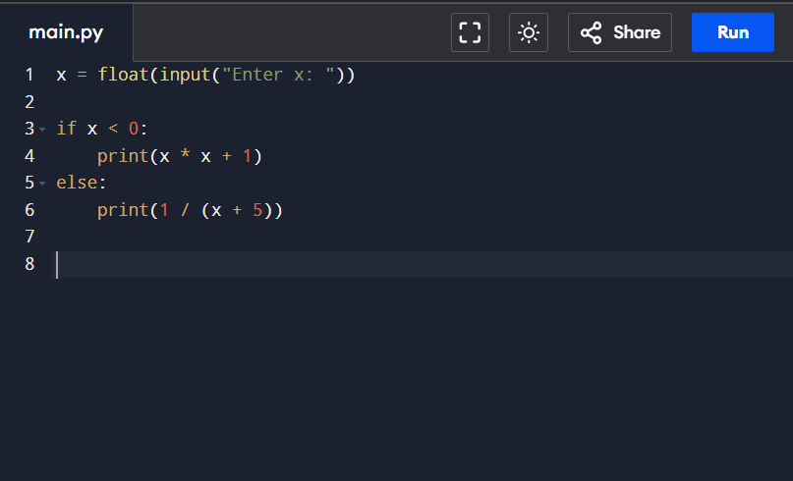

**Результат при вводі від’ємного числа:**

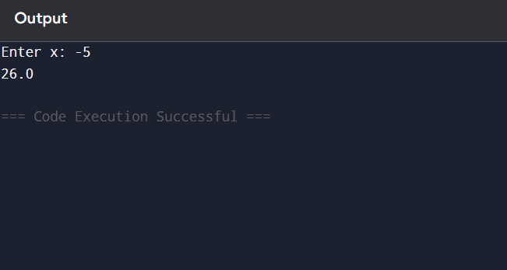

**Результат при вводі позитивного числа:**

